Es fährt Fahrrad, spielt Oboe und schläft gern aus

Denkt euch, ich habe das Christkind gesehen

- Von Thomas Ottensmann -

Osnabrück - Denkt euch, ich habe das Christkind gesehen. Es kam aus dem Walde, das Mützchen voll Schnee, mit rotgefrorenem Näschen. Die kleinen Hände taten ihm weh, obschon es gar keinen schweren Sack trug. Aber kalt genug war es an diesem frostigen vierten Samstag im Advent allemal.

Minus 12 Grad zeigt das Thermometer, die Menschen frieren. Doch der seltene Anblick des blondgelockten Wesens im goldenen Gewand wärmt sogar noch besser als alkoholische Heißgetränke an den Bretterbuden der Stadt. Schließlich warten wir ja alle seit Kindesbeinen darauf, endlich einen Blick auf das Christkind erhaschen zu dürfen. Früher war es – kurz nachdem wir den Wunschzettel auf die Fensterbank gelegt hatten – erst noch gar nicht da gewesen und dann auf einmal mitsamt dem Zettelchen schon wieder verschwunden. Ohne Spuren im frischen Schnee zu hinterlassen. Ein wundersames Geschöpf.

Und wer es aus der Nähe sehen darf, kann das nur unterstreichen. Auch wenn dieses Christkind, das am Samstag Osnabrück besuchte, durchaus sehr menschliche Züge hat: Es fährt Fahrrad, spielt Oboe und fragt sich, wann es eigentlich seine eigenen Geschenke besorgen soll. Und es hat sogar einen ganz menschlichen Namen! Johanna Heller kommt aus Lauf in Franken und wird in knapp 14 Tagen volljährig. Das original Nürnberger Christkind verriet im Exklusiv-Interview mit unserer Zeitung, dass es in einer autolosen Familie aufwuchs, gar nicht fliegen kann und sich am liebsten mit dem Fahrrad fortbewegt.

43 Mädchen zwischen 16 und 19 Jahren hatten sich in diesem Jahr als 23. Christkind in Nürnberg beworben. Mittlerweile entscheidet die Bevölkerung per Abstimmung in Zeitung und Internet über die Vorauswahl für diese traditionsreiche Aufgabe, ehe eine Jury unter den zwölf Auserwählten letztendlich das wahre Christkind kürt. Johanna Heller hat alle Hürden genommen und ist das mittlerweile 23. Christkind seit 1948.

Blond ist sie zwar, aber das ist gar kein Ausschluss-Kriterium. Schließlich bekommt das Nürnberger Christkind eine üppige Echthaar-Perücke mit langen, blonden Locken unter die zwei Kilogramm schwere Krone - alles stilecht und passend zum goldenen Ornat mit angedeuteten Engelsflügeln.

In diesem Kostüm besucht sie dann Altenheime, Kindergärten und Schulen - und immer wieder die Weihnachtsmärkte, an diesem letzten Samstag im Advent den in Osnabrück. Insgesamt vier Jahre dauert die Amtszeit des Christkinds. Zwei Jahre in hiesigen Gefilden, dann geht’s für weitere zwei Jahre jeweils im Advent ins Ausland.

Genau genommen nach Chicago, wo die deutsche Gemeinde den Nürnberger Christkindlesmarkt nachbaute. Darauf freut sich auch Johanna, denn dann hat sie ihr Fachabitur längst in der Tasche und viel mehr Zeit, um Land und Leute kennen zu lernen. 4-5 Termine sind es in den USA, knapp 200 in Deutschland.

Die wollen erst mal in den knapp vier Wochen zwischen dem ersten Freitag im Advent und dem 23. Dezember untergebracht werden. Was Wunder, dass das Christkind eine Öffentlichkeitsarbeiterin an ihrer Seite hat, die alle Termine koordiniert. Edith Kerndler ist bei der Stadt Nürnberg angestellt, auf ihrer Visitenkarte steht: „Assistent to the Nuremberg Christkind“. Sie hilft bei allem, wo das Christkind nicht sofort weiter weiß.

Wie beispielsweise bei der Frage nach dem persönlichen Weihnachtswunsch des Christkinds: „Ein friedliches Weihnachtsfest für alle Menschen.“ Nicht soufflieren musste Edith Kerndler aber bei der Frage, was es bei Christkinds eigentlich an Heiligabend zu essen gibt: „Käse-Fondue“. Und schon mal gar nicht bei der schnellsten Antwort des Tages. Auf die Frage, was das Christkind eigentlich am 25. Dezember macht: „Ausschlafen!“.
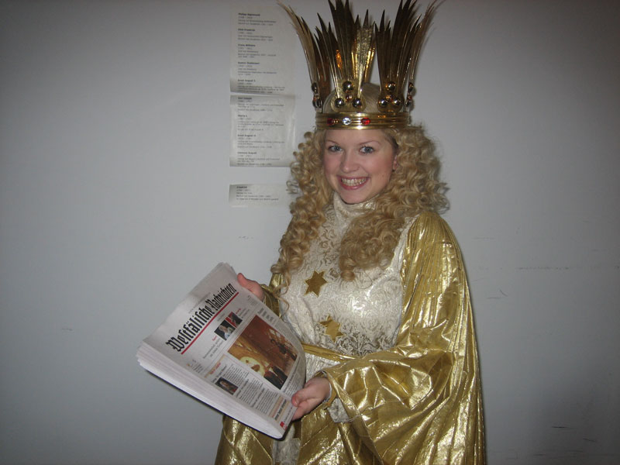

Himmlisch gut informiert: Das Nürnberger Christkind Johanna liest gerne gute Zeitungen.
(Foto: Thomas Ottensmann)

(Dieser Text enthält 3.654 Zeichen, inklusive Leerzeichen.)

